**GRUPA III - PSZCZÓŁKI**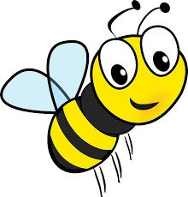

**LIPIEC 2025 r.**

**„Indiańska wioska"**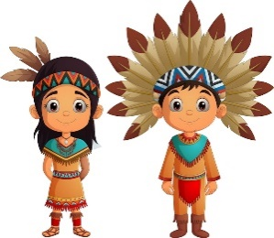

**Przewidywane umiejętności i osiągnięcia dzieci:**

* orientuje się w schemacie własnego ciała
* wydziera małe kawałki z papieru kolorowego
* uważnie słucha, pyta o niezrozumiałe fakty, formułuje dłuższe wypowiedzi na zadany temat,
* dzieli się wiedzą z innymi,
* rozumie i wyjaśnia pojęcia: *Indianin, tipi, wigwam*,
* wymienia zwyczaje Indian
* przedstawia treść opowieści za pomocą ruchu, gestów, mimiki
* rozumie i wyjaśnia pojęcie *totem*,
* czuje się ważnym członkiem grupy, ma poczucie wspólnoty
* wykazuje się kreatywnością podczas zabaw językowych
* wykonuje proste prace techniką origami

**„Czekamy na wakacje”** 

**Przewidywane umiejętności i osiągnięcia dzieci:**

* wskazuje na mapie góry, morze, jeziora i rzeki.
* wymienia przedmioty potrzebne podczas wakacyjnych wędrówek.
* posiada wiedzę na temat jak należy dbać o czystość środowiska.
* przestrzega podstawowe zasady bezpieczeństwa.